Методы модификации поверхности пьезокварцевого иммуносенсора

для определения охратоксина А
Беляков Алексей Алексеевич
Студент
Саратовский государственный университет имени Н.Г.Чернышевского
Институт химии, Саратов, Россия
E-mail: lexach-spirit@yandex.ru
Охратоксин А (ОТА) – один из наиболее опасных микотоксинов, загрязняющий пищевые продукты и напитки [1]. Он проявляет гепатоксические, нефротоксические, тератогенные и канцерогенные свойства. Для определения ОТА обычно используют ВЭЖХ с флуориметрическим детектированием, однако хроматографические методы длительны и дорогостоящи. В связи с этим актуальна разработка методов недорогого скрининга ОТА. Перспективными могут оказаться пьезоэлектрические иммуносенсоры, обладающие высокой чувствительностью и специфичностью [2]. Цель данной работы заключалась в выборе способа иммобилизации антител, специфичных к ОТА, на поверхность золотых электродов пьезокварца и оценка их способности к обратимому иммунохимическому взаимодействию.
Показано, что наиболее оптимальными из апробированных методов являются:
1) нанесение монослоя меркаптопропионовой кислоты (МПК) с последующей ковалентной пришивкой антител карбодиимидным методом;
2) нанесение пленки хитозана с последующей привязкой антител глутаровым альдегидом.
Для определения реакционной способности иммобилизованных антител проводили определение резонансной частоты при обработке ПКР стандартными растворами конъюгата ОТА с щелочной фосфатазой (ОТА-АР). По этим данным построены градуировочные графики зависимости ∆F от разведения конъюгата. Регенерацию иммунокомплекса осуществляли раствором HCl.

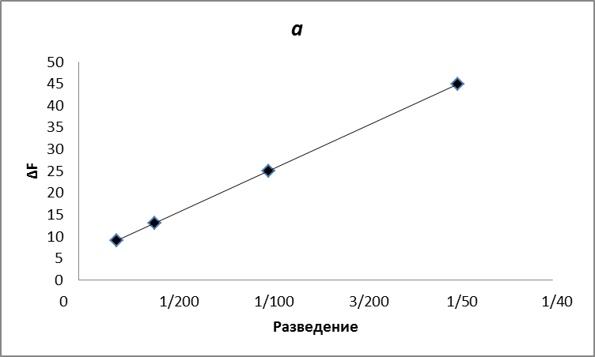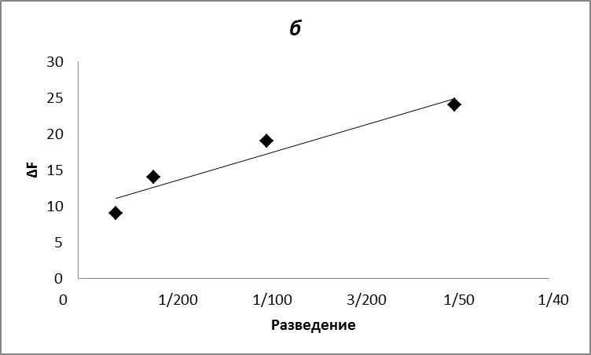
Рис. 1. Зависимость резонансной частоты ПКР от разведения ОТА-АР
при иммобилизации антител с использованием: а) МПК, б) хитозана.

Как видно из рис. 1а, при иммобилизации антител с помощью МПК образуется чувствительный слой сенсора, обеспечивающий линейную зависимость изменения резонансной частоты от концентрации конъюгата ОТА с белком. При использовании хитозана (рис. 1б) также образуется чувствительный слой сенсора, однако сенсор характеризуется большей погрешностью.
Работа выполнена при поддержке РФФИ, проект № 12-03-92699-ИНД_а.

ЛИТЕРАТУРА
1. СанПиН 2.3.2.1078-01. Гигиенические требования к безопасности и пищевой ценности пищевых продуктов.
2. Горячева И.Ю., Русанова Т.Ю., Бурмистрова Н.А., Де Саегер С. Иммунохимические методы определения микотоксинов (обзор) // Журн. аналит. химии. – 2009. – № 8. – C. 788-806.

